**Тема: Графический способ решения уравнений**

***Теоретическая часть.***

Мы будем рассматривать так называемые уравнениянестандартного вида f(x)=g(x), где f(x) и g(x) функции совершено разного типа.

Существуют теоремы, способные облегчить решение уравнения вида 

Сегодня мы познакомимся с ними. Выделены два утверждения:

1. Если одна из функций y=f(x), y=g(x) возрастает, а другая убывает, то уравнение f(x)=g(x) либо не имеет корней, либо имеет один корень (который иногда можно угадать).

Воспользовавшись данным утверждением, решим уравнение (x=0)

Но уравнение, приведенное в начале урока невозможно решить, опираясь на данное утверждение.

1. Если на промежутке Х наибольшее значение одной из функций y=f(x),y=g(x) равно А и наименьшее значение другой функции тоже равно А, то уравнение f(x)=g(x) равносильно системе уравнений



Данное утверждение мы вводим без доказательства, а для подтверждения решим уравнение . Для этого давайте построим графики функций и 

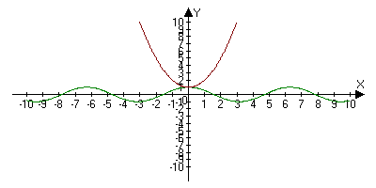

Точка пересечения этих графиков является ответом.

Ответ: х=0.

**Практическая часть.**

**Выполните упражнение**

№. Решите уравнение графическим способом:

1. 
2. 
3. 
4. 